简 报

第3期
2019年全区教师思政培训工作即将结束
教师都积极参加此次全区教师思想政治水平提升网络培训，截止12月12日，拉萨市城关区共有3053名教师参加，已上交的2786份作业全部批改完成，未提交者有256位。
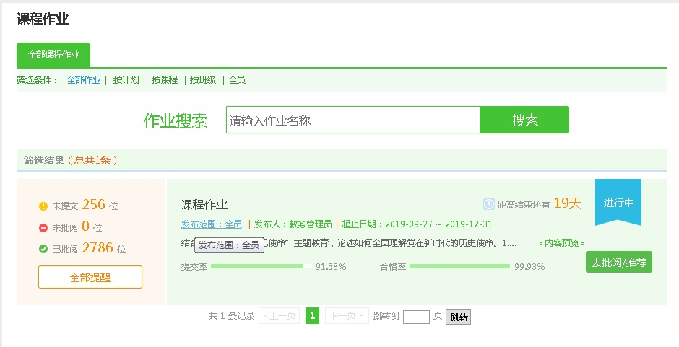

积极参与研修活动，并进行课程学习、主题研讨点评、资源上传、研修作业成果、自由讨论区发帖回帖等。讨论会上人人发言，结合自身工作实际，对照师德要求，认真分析教育教学和社会生活中存在的问题，老师们言真意切，举措实在;最后还书写了师德师风学习心得。 论坛研讨共有18873条记录，很多老师的帖子内容都是发自内心的感想与具有参考意义的成功经验。
